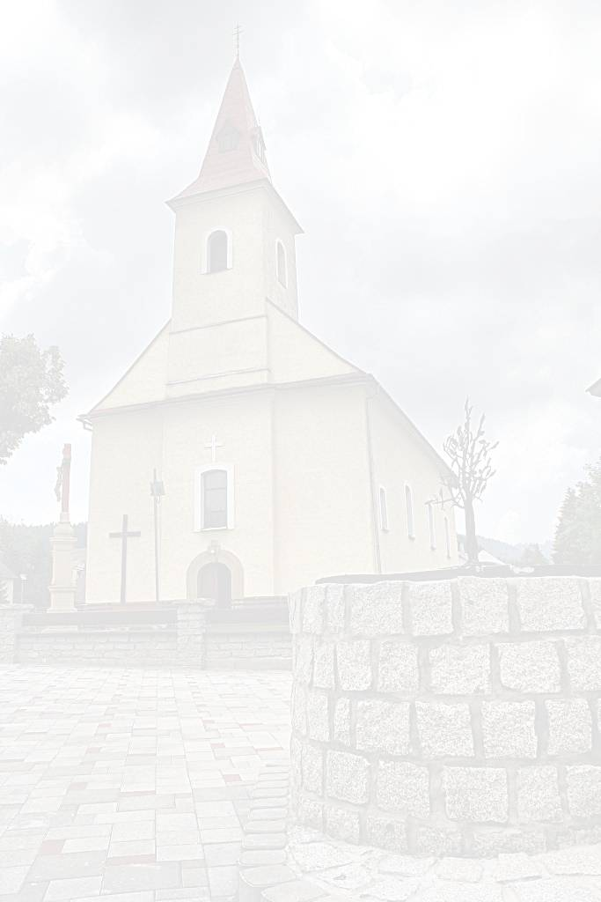
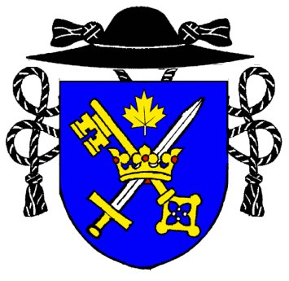 F A R S K É O Z N A M Y 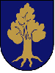 E-mail: makov@dcza.sk Bežný účet farnosti : Slov. Sporiteľňa, a. s.
Telefón: 041 / 43 64 313 SK 35 0900 0000 0003 1146 5112
Mobil: +421 902 452 652

Deň | Farský kostol MAKOV 15. nedeľa - 13.7.2025.
Pondelok  14.7. 2025 | 17.00 hod. – za Božiu pomoc pre Zdenku, Teréziu a Máriu.
Utorok  15.7. 2025 | Sv. Bonaventúru, biskupa a učiteľa Cirkvi.
Streda  16.7. 2025 | 18.00 hod. – za Božiu pomoc pre Zuzanu a Zdenka. Modlitby matiek.
Štvrtok  17.7. 2025 | Sv. Andreja Svorada a Beňadika, pustovníkov.
Piatok  18.7. 2025 | 18.00 hod. + Anton Grochal.
Sobota
19.7. 2025
Nedeľa  20.7. 2025 | 8.00 hod. + František Grochal.  10.30 hod. + Katarína Grochalová. 16. nedeľa.
Upratovanie kostola: v piatok po sv. omši - Makov č. 61 – 110. Vďaka.

Modlitby matiek budú v stredu po sv. omši.

Požehnaný prázdninový a dovolenkový čas prajem !
h

